附件
（一）城市分批次建设项目用地审批流程图

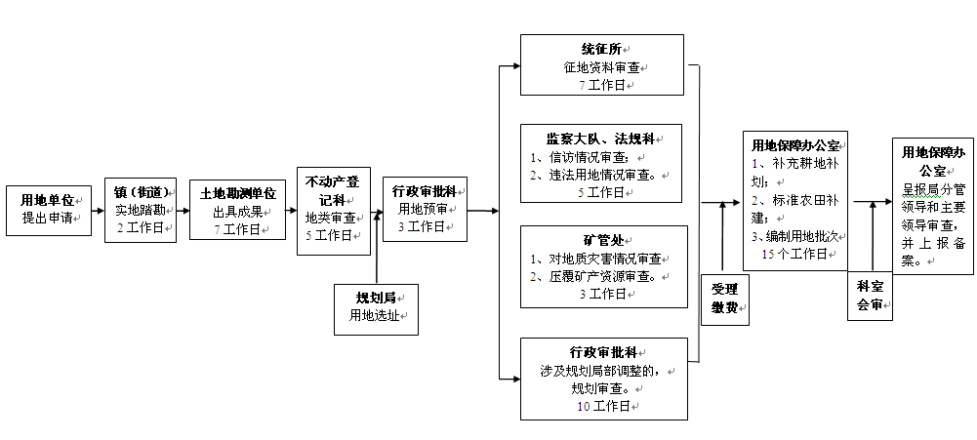

（二）单独选址建设项目用地审批流程图
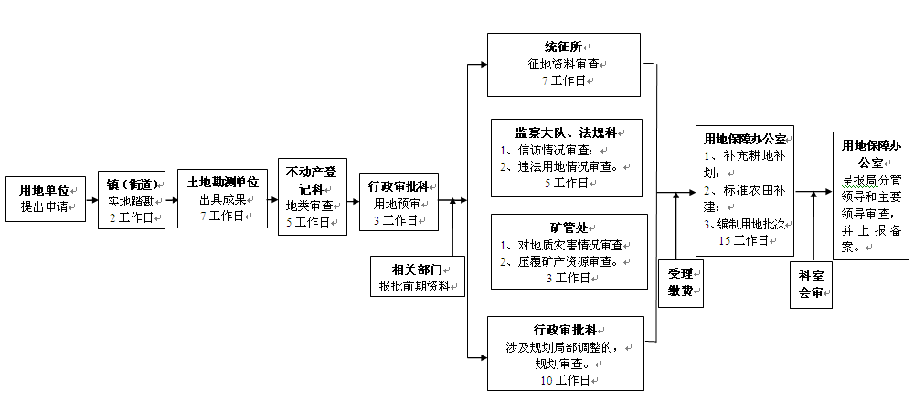

（三）个人建房建设用地审批流程图
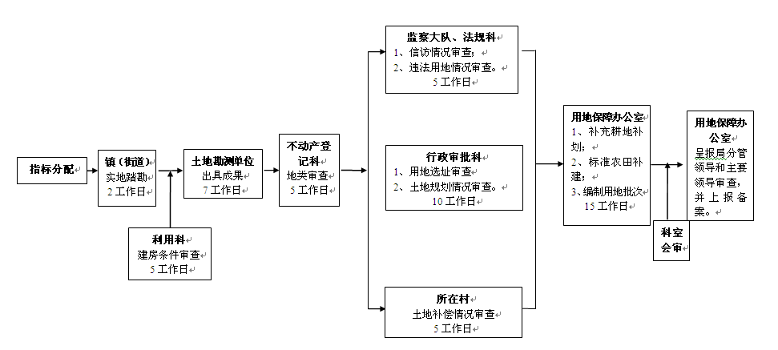

（四）城镇低效用地审批流程图
